МІНІСТЕРСТВО ОСВІТИ І НАУКИ УКРАЇНИ
НАЦІОНАЛЬНИЙ УНІВЕРСИТЕТ «ЛЬВІВСЬКА ПОЛІТЕХНІКА»



Лабораторна робота №1
Інтернет-безпека
із курсу: “ Web-програмування”

Виконав:
студент групи КБ-306
Брезвін О. Р.
Прийняв:
Кольченко В. В.

Львів – 2026
Мета: Ознайомитися з принципами інформаційної гігієни та інтернет-безпеки,
зрозуміти принципи приватності та потенційні ризики в цифровому середовищі.Опанувати базові навички безпечної взаємодії в соціальних мережах.
Завдання
Частина 1 - Інтернет-безпека під час війни
1. Зареєструватися на платформі https://prometheus.org.ua.
2. Записатися на курс "Інтернет-безпека під час війни: практичний курс" та успішно його пройти.
3. Додати отриманий сертифікат до звіту.

Частина 2 - Як браузери завантажують вебсторінки
Відкрийте Chrome DevTools (або аналог) та дослідіть процес завантаження сайту з вашого варіанту – https://www.nytimes.com . Додайте скріншоти кожного пункту до звіту:
- Network: перезавантажте сторінку з відкритим DevTools. Зробіть скріншот, де видно перший запит і статус-код.
- Timing: відкрийте деталі основного запиту (вкладка Timing/Waterfall). Зробіть скріншот із часом DNS, з'єднання та SSL.
- Security: відкрийте вкладку Security, зробіть скріншот статусу сертифіката та версії протоколу TLS.
- Headers: у вкладці Network зробіть скріншот заголовків запиту та відповіді (Host, User-Agent, Content-Type, Cache-Control).
- Cookies: відкрийте вкладку Application (або Storage), зробіть скріншот cookies для цього сайту.
Вимога до звіту: додайте всі скріншоти та під кожним напишіть 1–2 речення
з поясненням того, що саме зображено.
- Network:
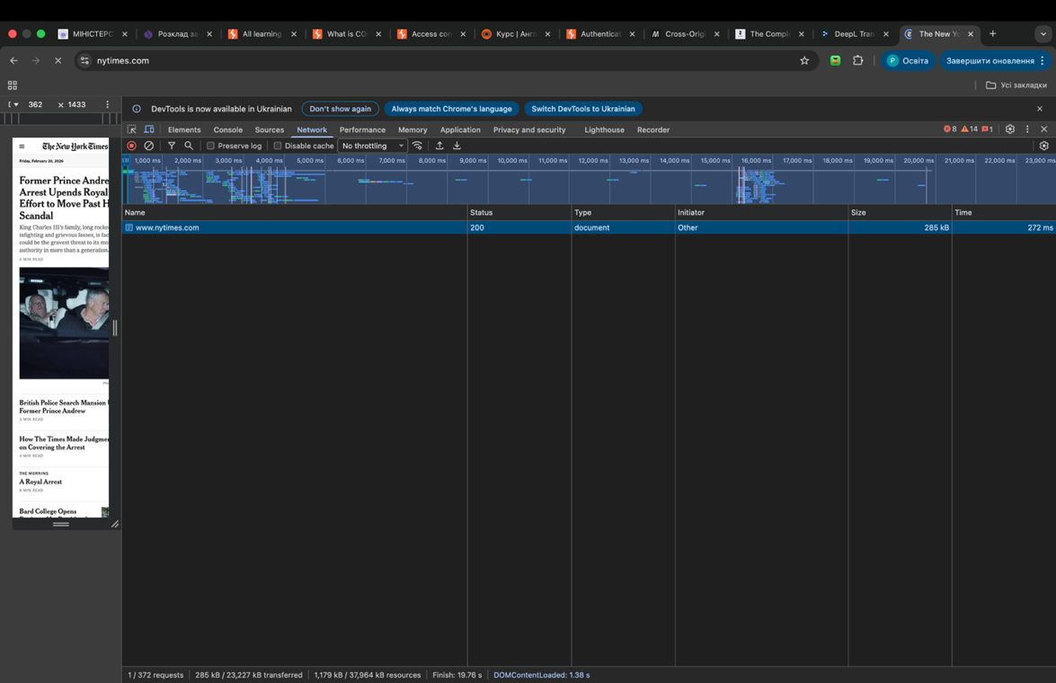
При оновленні сторінки через Cmd + R першим у вкладці Network з’явився запис www.nytimes.com з кодом 200 – Сторінка успішно завантажується.
- Timing: Відкрию посилання у новій анонімній вкладці аби очистити пул конектів.
Перегляну вкладку Timing для www.nytimes.com.Тут є три поля DNS Lookup, Initial Connection та SSL на час яких потрібно звертати увагу, де DNS Lookup – час звернення до DNS-сервера, Initial connection – час встановлення початкового зв'язку або сеансу між двома пристроями, системами чи мережами, а SSL – час встановлення шифрованого з’єднання.

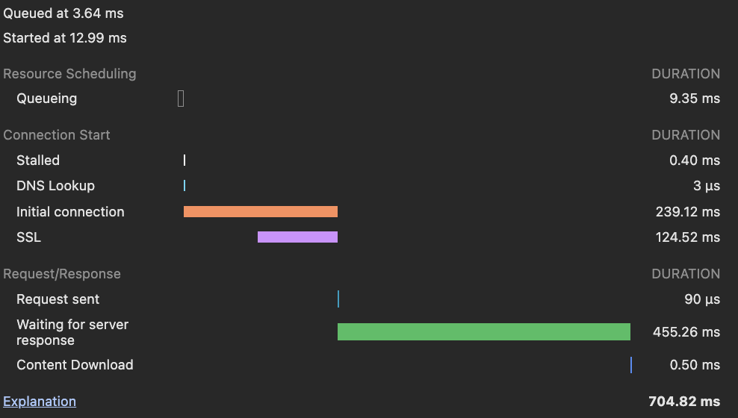
- Security:
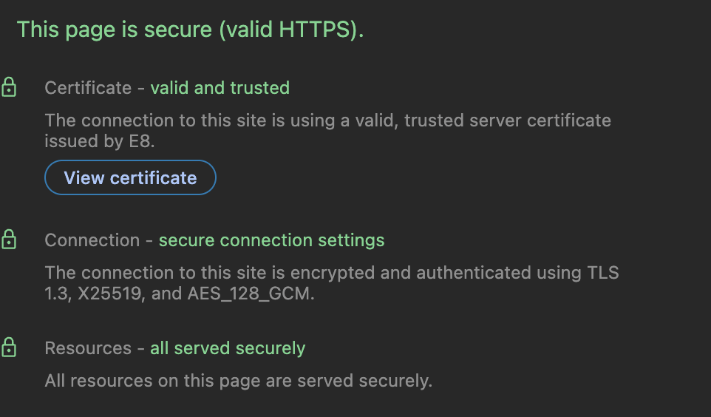
Тут видно, що сертифікат валідний і довірений. З’єднання шифроване з використанням TLS сетрифікату.

- Headers:
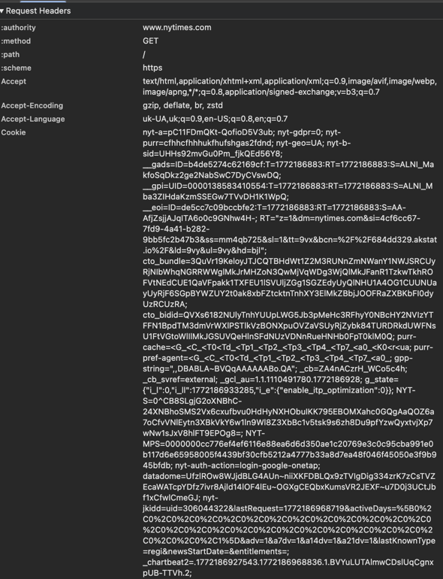
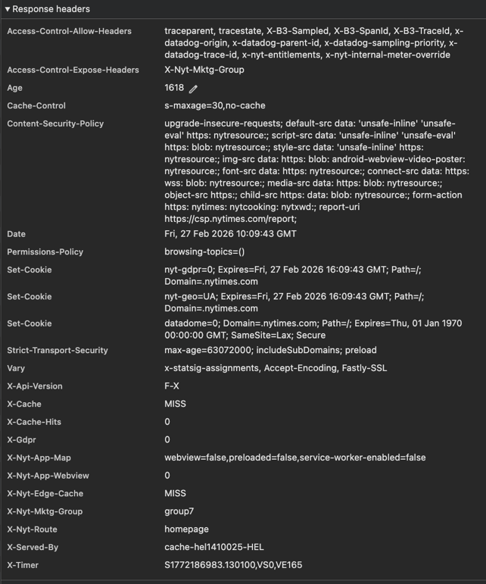
Видно заголовки пакетів запитів та відповідей: ACAH,ACEH (налаштування CORS), Content-Security-Policy (заголовок-визначник типу вмісту політики безпеки) та Cache-Control(заголовок для керування кешуванням),Cookie(заголовок, що містить кукі сторінки).
- Cookies:
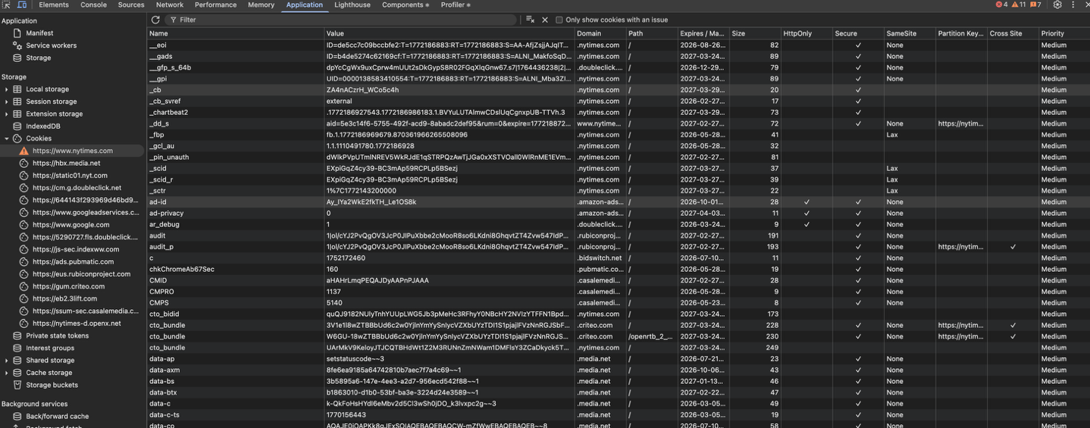
Тут відображається детальна таблиця всіх файлів cookie, які зберігаються браузером для цієї сторінки. Можна побачити їхні назви (наприклад, _gads, audit), значення, домени, директорії, терміни дії (Expires), а також атрибути безпеки, такі як HttpOnly та Secure.
Висновок: Під час виконання лабораторної роботи досліджено принципи інформаційної гігієни, інтернет-безпеки та приватності в цифровому середовищі після успішного проходження курсу «Безпека в інтернеті під час війни: практичний курс» на платформі Prometheus , що підтверджено відповідним сертифікатом. Далі за допомогою інструменту Chrome DevTools було детально досліджено процес завантаження вебсторінки www.nytimes.com. Аналіз мережевих запитів у вкладці Network підтвердив успішне завантаження сторінки зі статус-кодом 200 , а у вкладці Timing було досліджено час встановлення з'єднання, включаючи етапи DNS Lookup, Initial connection та SSL. Крім того, було перевірено надійність з'єднання у вкладці Security, переконавшись у валідності сертифіката та використанні шифрування TLS. Також було досліджено HTTP-заголовки запитів і відповідей, зокрема Content-Security-Policy та Cache-Control , та проаналізовано файли cookie сторінки, їхні значення, терміни дії та атрибути безпеки (HttpOnly, Secure) у вкладці Application.

